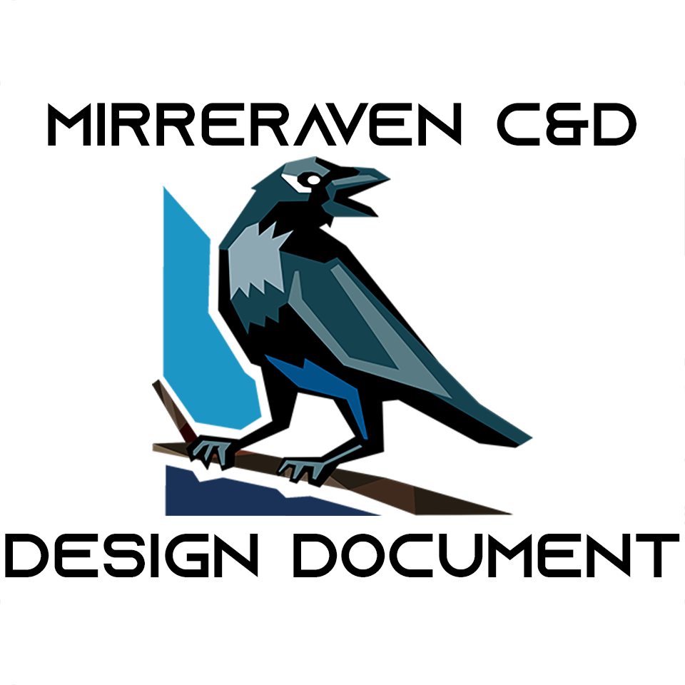

**GAME DESIGN DOCUMENT**

Examen Project

[Working Title]

**Last Updated:**

10/06/2020

Version: 1

**Prepared By:**

Kevin Keen

219828

Kevin.keen001@fclive.nl

**TABLE OF CONTENTS**

Game Analysis 3

Software details 3

Platforms 4

Target Audience 4

# Game Analysis

Het doel is om een serieus game te maken die bruikbaar is om een kwalifcatie dossier op een makkelijke maar duidelijke manier aan een student uit te leggen. Deze moet op een manier gemaakt worden dat de game niet dusdanig zwaar is dat je er een sterke pc voor moet hebben. De game word daarom gemaakt in een low poly 3d artstyle.

De studenten moeten via deze game weten wat hun te wachten staat en wat ze moeten kunnen aan het eind van de opleiding. Deze game mag naar eigen invulling geprototypted worden zolang het voldoet aan de vraag van de opdracht gever.

De opdracht is exact uitgewerkt in de volgende alinea

|  |
| --- |
| Concrete situatie |
| Scholen willen graag dat studenten de school en/of de opleiding op verschillende manieren leren kennen. In het bijzonder wat ze moeten weten en doen om een diploma te behalen. Hierbij speelt het kwalificatiedossier een grote rol en daarmee de examens die aan een opleiding hangen. Ook is het totaal proces vaak voor de student lastig. |
| Opdracht |
| De school wil graag een (serious) game waarmee de student kennis maakt met het kwalificatiedossier. De manier die hiervoor gebruikt gaat worden is op basis van de structuur van het KD en hoe dat verbonden is met de praktijk en daar waar mogelijk met de (vak)theorie.  De game heeft een basis die kan gelden voor alle typen dossiers. De game haalt de mogelijke vragen uit een database die de koppeling tussen het dossier/vragen/inhoud aangeeft. Bijvoorbeeld o.b.v. categorieën en/of een gegeven examineringsproces. Op basis van eigen initiatief en terugkoppeling naar de opdrachtgever achterhaalt de opdrachtnemer (examenkandidaat) de mogelijkheden van en voor de game. Daar waar nodig maakt hij/zij gebruik van collegae intern of extern. |

# Software Details

De game word gebouwd met de software zoals hieronder afgesproken.

## Development Tools:

Unity: 2020.1.0B

Visual Studio: 2019

Sublime Tekst: 3

## Server Operating System:

Windows server: 2019 datacenter edition

## Codeer taal:

Hoofdtaal Game: C#

Server communicatie: PHP

Data Storage: Json

## Modeling software:

TBD

## Middleware/packages:

Probuilder

Progrids

Cinemachine

# Platforms

PC